Анкета животного без владельца от 25.03.2023г.

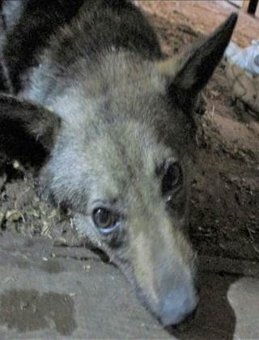 | Дата отлова, место (район, улица, дом) | Красноармейский район, пос. Татьянка
 | Пол животного | Самка – 1365/2023
 | Дата вакцинации | 05.04.2023 г. - Рабикан
 | Дата кастрации/стерилизации | 11.04.2023 г.
 | Дата выпуска, место (район, улица, дом) | 20.04.2023 г. – среда обитания
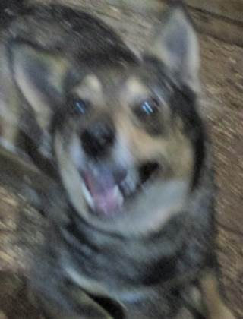 | Дата отлова, место (район, улица, дом) | Красноармейский район, пос. Татьянка
 | Пол животного | Самка – 1366/2023
 | Дата вакцинации | 05.04.2023 г. - Рабикан
 | Дата кастрации/стерилизации | 11.04.2023 г.
 | Дата выпуска, место (район, улица, дом) | 20.04.2023 г. – среда обитания
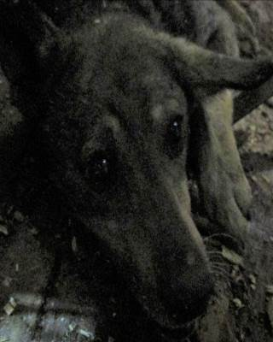 | Дата отлова, место (район, улица, дом) | Красноармейский район, пос. Татьянка
 | Пол животного | Самка – 1367/2023
 | Дата вакцинации | 05.04.2023 г. - Рабикан
 | Дата кастрации/стерилизации | 11.04.2023 г.
 | Дата выпуска, место (район, улица, дом) | 20.04.2023 г. – среда обитания
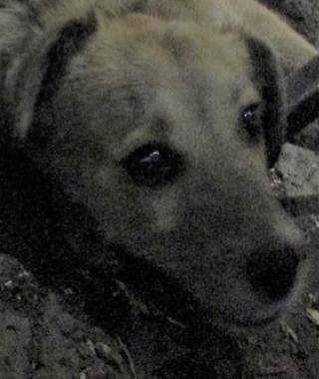 | Дата отлова, место (район, улица, дом) | Красноармейский район, пос. Татьянка
 | Пол животного | Самка – 1369/2023
 | Дата вакцинации | 05.04.2023 г. - Рабикан
 | Дата кастрации/стерилизации | 05.04.2023 г.
 | Дата выпуска, место (район, улица, дом) | 12.04.2023 г. – среда обитания
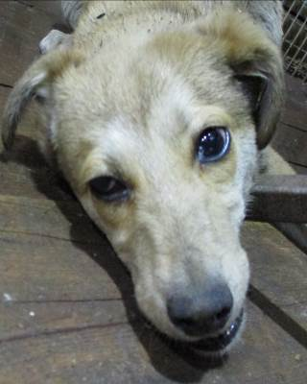 | Дата отлова, место (район, улица, дом) | Красноармейский район, пос. Татьянка
 | Пол животного | Самка – 1370/2023
 | Дата вакцинации | 05.04.2023 г. - Рабикан
 | Дата кастрации/стерилизации | 05.04.2023 г.
 | Дата выпуска, место (район, улица, дом) | 12.04.2023 г. – среда обитания
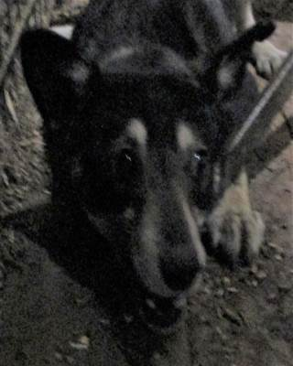 | Дата отлова, место (район, улица, дом) | Красноармейский район, пос. Татьянка
 | Пол животного | Самка – 1368/2023
 | Дата вакцинации | 05.04.2023 г. - Рабикан
 | Дата кастрации/стерилизации | 11.04.2023 г.
 | Дата выпуска, место (район, улица, дом) | 20.04.2023 г. – среда обитания
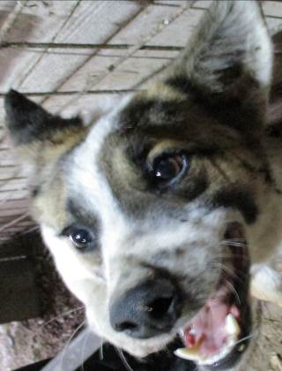 | Дата отлова, место (район, улица, дом) | Красноармейский район, ул. Джека Лондона
 | Пол животного | Самка – 1358/2023
 | Дата вакцинации | 03.04.2023 г. - Биовак  05.04.2023 г. - Рабикан
 | Дата кастрации/стерилизации | 03.04.2023 г.
 | Дата выпуска, место (район, улица, дом) | 07.04.2023 г. – среда обитания
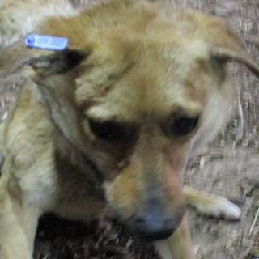 | Дата отлова, место (район, улица, дом) | Красноармейский район, ул. Джека Лондона
 | Пол животного | Самец – 1359/2023
 | Дата вакцинации | 01.04.2023 г. - Биовак  05.04.2023 г. - Рабикан
 | Дата кастрации/стерилизации | 05.04.2023 г.
 | Дата выпуска, место (район, улица, дом) | 07.04.2023 г. – среда обитания
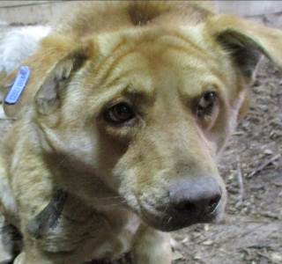 | Дата отлова, место (район, улица, дом) | Красноармейский район, ул. Джека Лондона
 | Пол животного | Самец – 1360/2023
 | Дата вакцинации | 01.04.2023 г. - Биовак  05.04.2023 г. - Рабикан
 | Дата кастрации/стерилизации | 05.04.2023 г.
 | Дата выпуска, место (район, улица, дом) | 18.04.2023 г. - падеж
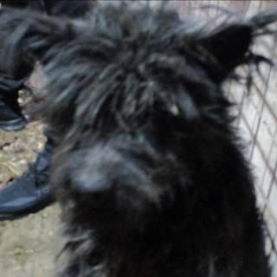 | Дата отлова, место (район, улица, дом) | Красноармейский район, ул. Джека Лондона
 | Пол животного | Самец – 1361/2023
 | Дата вакцинации | 29.03.2023 г. – Биовак  05.04.2023 г. - Рабикан
 | Дата кастрации/стерилизации | 29.03.2023 г.
 | Дата выпуска, место (район, улица, дом) | 07.04.2023 г. – среда обитания
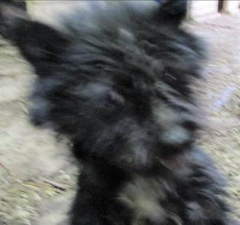 | Дата отлова, место (район, улица, дом) | Красноармейский район, ул. Джека Лондона
 | Пол животного | Самка – 1362/2023
 | Дата вакцинации | 03.04.2023 г. - Биовак  05.04.2023 г. - Рабикан
 | Дата кастрации/стерилизации | 03.04.2023 г.
 | Дата выпуска, место (район, улица, дом) | 07.04.2023 г. – среда обитания

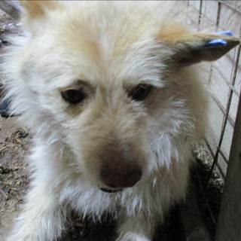 | Дата отлова, место (район, улица, дом) | Красноармейский район, ул. Джека Лондона
 | Пол животного | Самец – 1363/2023
 | Дата вакцинации | 03.04.2023 г. - Биовак  05.04.2023 г. - Рабикан
 | Дата кастрации/стерилизации | 03.04.2023 г.
 | Дата выпуска, место (район, улица, дом) | 12.04.2023 г. – среда обитания
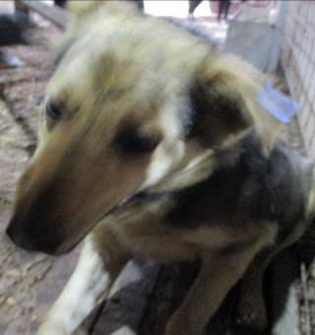 | Дата отлова, место (район, улица, дом) | Красноармейский район, ул. Джека Лондона
 | Пол животного | Самка – 1364/2023
 | Дата вакцинации | 01.04.2023 г. – Биовак  05.04.2023 г. - Рабикан
 | Дата кастрации/стерилизации | 30.03.2023 г.
 | Дата выпуска, место (район, улица, дом) | 12.04.2023 г. – среда обитания
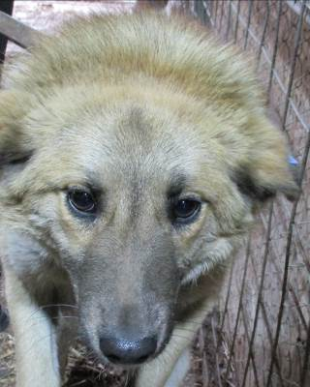 | Дата отлова, место (район, улица, дом) | Красноармейский район, ул. Джека Лондона
 | Пол животного | Самка – 1343/2023
 | Дата вакцинации | 01.04.2023 г. – Биовак  05.04.2023 г. - Рабикан
 | Дата кастрации/стерилизации | 30.03.2023 г.
 | Дата выпуска, место (район, улица, дом) | 07.04.2023 г. – среда обитания
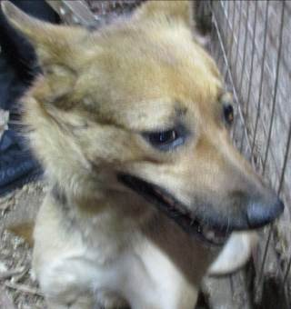 | Дата отлова, место (район, улица, дом) | Красноармейский район, ул. Джека Лондона
 | Пол животного | Самка – 1344/2023
 | Дата вакцинации | 03.04.2023 г. - Биовак  05.04.2023 г. - Рабикан
 | Дата кастрации/стерилизации | 03.04.2023 г.
 | Дата выпуска, место (район, улица, дом) | 12.04.2023 г. – среда обитания
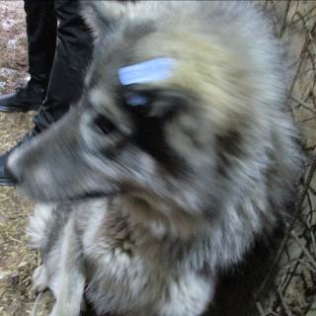 | Дата отлова, место (район, улица, дом) | Красноармейский район, ул. Джека Лондона
 | Пол животного | Самка – 1345/2023
 | Дата вакцинации | 01.04.2023 г. – Биовак  05.04.2023 г. - Рабикан
 | Дата кастрации/стерилизации | 30.03.2023 г.
 | Дата выпуска, место (район, улица, дом) | 07.04.2023 г. – среда обитания
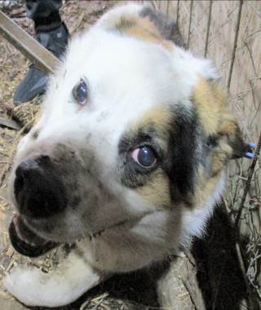 | Дата отлова, место (район, улица, дом) | Красноармейский район, ул. Джека Лондона
 | Пол животного | Самец – 1346/2023
 | Дата вакцинации | 29.03.2023 г. – Биовак  05.04.2023 г. - Рабикан
 | Дата кастрации/стерилизации | 29.03.2023 г.
 | Дата выпуска, место (район, улица, дом) | 07.04.2023 г. – среда обитания
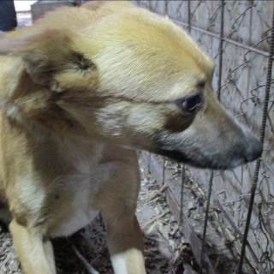 | Дата отлова, место (район, улица, дом) | Красноармейский район, ул. Джека Лондона
 | Пол животного | Самец – 1347/2023
 | Дата вакцинации | 29.03.2023 г. – Биовак  05.04.2023 г. - Рабикан
 | Дата кастрации/стерилизации | 29.03.2023 г.
 | Дата выпуска, место (район, улица, дом) | 07.04.2023 г. – среда обитания
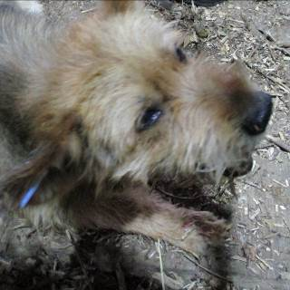 | Дата отлова, место (район, улица, дом) | Красноармейский район, ул. Джека Лондона
 | Пол животного | Самец – 1348/2023
 | Дата вакцинации | 03.04.2023 г. - Биовак  05.04.2023 г. - Рабикан
 | Дата кастрации/стерилизации | 03.04.2023 г.
 | Дата выпуска, место (район, улица, дом) | 07.04.2023 г. – среда обитания
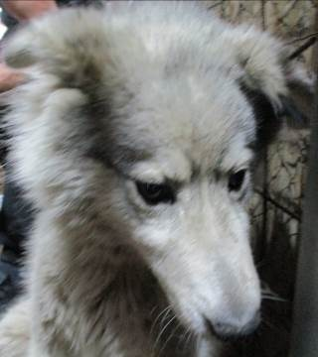 | Дата отлова, место (район, улица, дом) | Красноармейский район, ул. Джека Лондона
 | Пол животного | Самец – 1349/2023
 | Дата вакцинации | 03.04.2023 г. - Биовак  05.04.2023 г. - Рабикан
 | Дата кастрации/стерилизации | 03.04.2023 г.
 | Дата выпуска, место (район, улица, дом) | 07.04.2023 г. – среда обитания
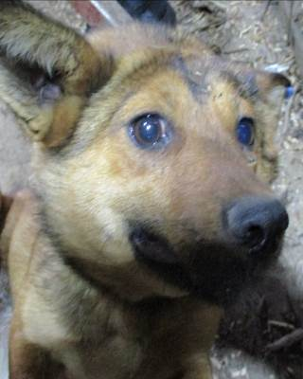 | Дата отлова, место (район, улица, дом) | Красноармейский район, ул. Джека Лондона
 | Пол животного | Самка – 1350/2023
 | Дата вакцинации | 03.04.2023 г. - Биовак  05.04.2023 г. - Рабикан
 | Дата кастрации/стерилизации | 03.04.2023 г.
 | Дата выпуска, место (район, улица, дом) | 12.04.2023 г. – среда обитания
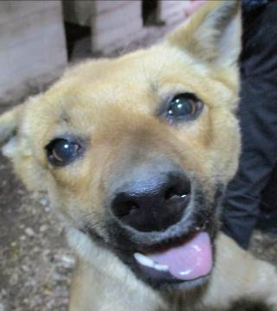 | Дата отлова, место (район, улица, дом) | Красноармейский район, ул. Джека Лондона
 | Пол животного | Самка – 1351/2023
 | Дата вакцинации | 03.04.2023 г. - Биовак  05.04.2023 г. - Рабикан
 | Дата кастрации/стерилизации | 03.04.2023 г.
 | Дата выпуска, место (район, улица, дом) | 12.04.2023 г. – среда обитания

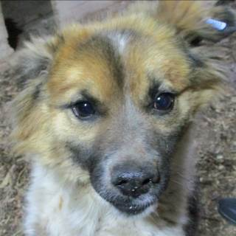 | Дата отлова, место (район, улица, дом) | Красноармейский район, ул. Джека Лондона
 | Пол животного | Самка – 1352/2023
 | Дата вакцинации | 03.04.2023 г. - Биовак  05.04.2023 г. - Рабикан
 | Дата кастрации/стерилизации | 03.04.2023 г.
 | Дата выпуска, место (район, улица, дом) | 07.04.2023 г. – среда обитания
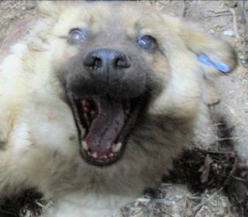 | Дата отлова, место (район, улица, дом) | Красноармейский район, ул. Джека Лондона
 | Пол животного | Самка – 1353/2023
 | Дата вакцинации | 01.04.2023 г. – Биовак  05.04.2023 г. - Рабикан
 | Дата кастрации/стерилизации | 30.03.2023 г.
 | Дата выпуска, место (район, улица, дом) | 07.04.2023 г. – среда обитания
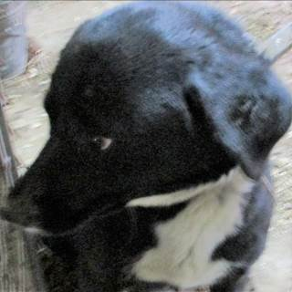 | Дата отлова, место (район, улица, дом) | Красноармейский район, ул. Джека Лондона
 | Пол животного | Самка – 1354/2023
 | Дата вакцинации | 01.04.2023 г. – Биовак  05.04.2023 г. - Рабикан
 | Дата кастрации/стерилизации | 30.03.2023 г.
 | Дата выпуска, место (район, улица, дом) | 07.04.2023 г. – среда обитания
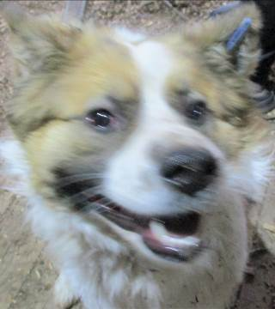 | Дата отлова, место (район, улица, дом) | Красноармейский район, ул. Джека Лондона
 | Пол животного | Самка – 1355/2023
 | Дата вакцинации | 03.04.2023 г. - Биовак  05.04.2023 г. - Рабикан
 | Дата кастрации/стерилизации | 03.04.2023 г.
 | Дата выпуска, место (район, улица, дом) | 07.04.2023 г. – среда обитания
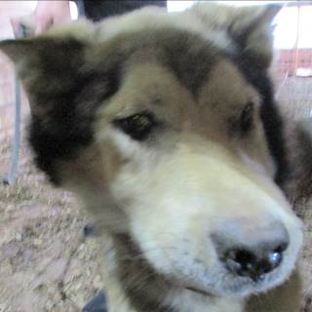 | Дата отлова, место (район, улица, дом) | Красноармейский район, ул. Джека Лондона
 | Пол животного | Самец – 1356/2023
 | Дата вакцинации | 29.03.2023 г. – Биовак  05.04.2023 г. - Рабикан
 | Дата кастрации/стерилизации | 29.03.2023 г.
 | Дата выпуска, место (район, улица, дом) | 12.04.2023 г. – среда обитания
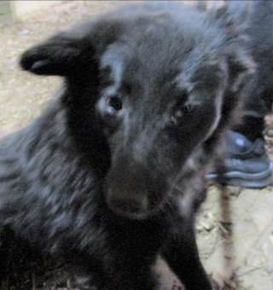 | Дата отлова, место (район, улица, дом) | Красноармейский район, ул. Джека Лондона
 | Пол животного | Самка – 1357/2023
 | Дата вакцинации | 03.04.2023 г. - Биовак  05.04.2023 г. - Рабикан
 | Дата кастрации/стерилизации | 03.04.2023 г.
 | Дата выпуска, место (район, улица, дом) | 12.04.2023 г. – среда обитания
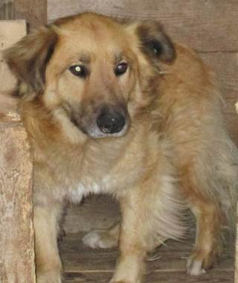 | Дата отлова, место (район, улица, дом) | Советский район, пр-т Университетский
 | Пол животного | Самец – голубая бирка (ст.бирка МБУ «Северное»)
 | Дата вакцинации | Карантин СББЖ  01.04.2023 г. - Биовак
 | Дата кастрации/стерилизации | -
 | Дата выпуска, место (район, улица, дом) | 11.04.2023 г. – среда обитания

